The Challenge of Interior Design
By Mary V. Knackstedt
本书为你讲述室内设计的过去﹑现在和未来，
教导你如何适应时代潮流装扮和美化生存空间。
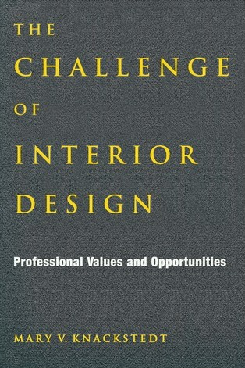
亚马逊评级：
分类：艺术 设计
参考数名：室内设计的挑战
英文书名：The Challenge of Interior Design
页数：256
作者：Mary V Knackstedt
出版社：Allworth Press
出版年份：2008
审阅资料：样本

【简介】
发现室内设计的力量以及它如何在改变世界。这一次对室内设计近距离的观看检阅了这项事业如今的发展状况以及未来的发展趋势。从生意理论和营销挑战到学习项目和职业建立，室内设计师和其他设计专家将会找到他们想要成功所必备的所有东西。其中章节包括：
·如何分析客户的需求
·如何使居住空间现代化
·如何创造环境友好型设计方案
·如何发现潮流趋势
·如何与团队合作
·如何从行为上辨认设计效果
·如何掌握该行业的变化

这本指南书同时也提供了经营设计客户关系的最新交流工具以及制定设计公司未来的工具。这对于那些想要拓展个人和设计视野，磨练技术或者寻找机遇想创造理想室内空间的设计者而言是一种鼓舞人心的召唤。

关于作者：
Mary V. Knackstedt 是美国工业安全协会﹑国际室内设计协会设计会员，Knackstedt公司的创办人和总裁。
Mary 是一位设计师﹑顾问，在各界公司发表演说。她帮助数以千家的新设计公司改善营运状况。现今她仍为设计公司和室内设计师提供咨询和服务。

评论：
我从未碰到过这么一本书，它简洁地描述了我们行业的变化以及这种变化如何影响着我们。本书是具有启发性的好书，来自一个对自己行业了如指掌的作者！---朱迪丝·克拉克，国际装潢设计协会执证室内设计师，2007年IFDA国际主席

本书是对室内设计领域的过去﹑现在以及未来状况的综合处理。对将室内设计认为是一份职业的人而言，是必读之书！---丽塔·卡森·格斯特，美国室内设计者协会主席

